**BUMBLE ANUNCIA MÁS FUNCIONES PARA QUE LAS MUJERES DEN EL PRIMER PASO**

*La app de citas donde las mujeres van primero, presentó un nuevo diseño y funciones que marca el comienzo de la nueva era de las citas online.*

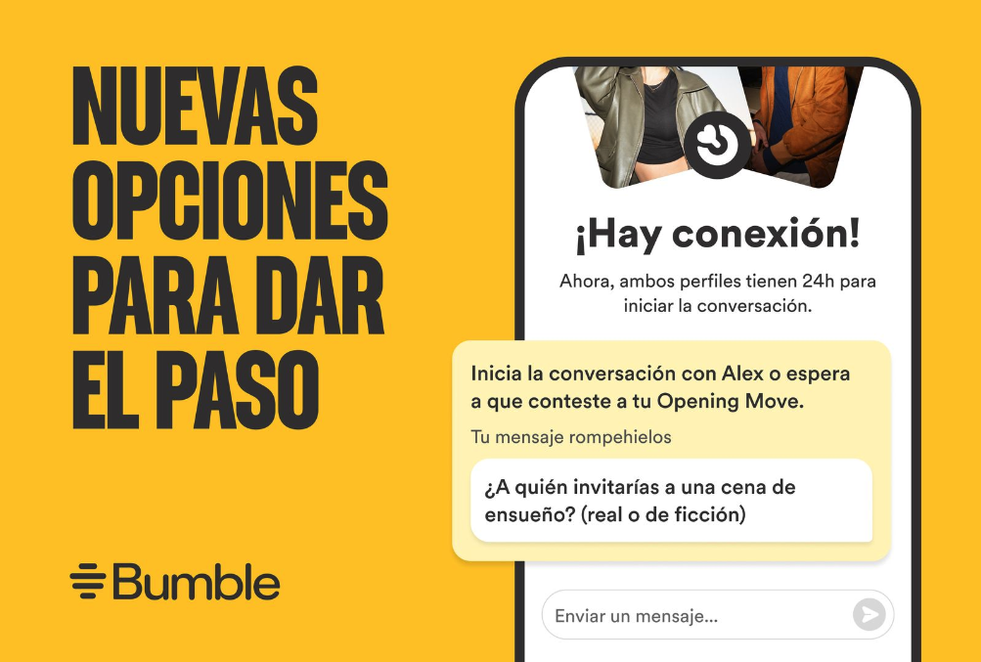

Imágenes para descarga [aquí](https://www.dropbox.com/scl/fo/qpxxpuagrpsfny6oze11h/AHXn1l5OY4y6iND2YtQ73tc/LATAM%20PR%20Assets/ES?dl=0&rlkey=75a9vxblrjyak8w3naue3kcyx&subfolder_nav_tracking=1).

**Santiago de Chile, 30 de abril de 2024.-** Bumble, la aplicación de citas donde las mujeres van primero, presentó hoy una nueva identidad de marca y actualización en el diseño de la app. **Así mismo, lanzó un conjunto de nuevas funciones, incluidas más formas de dar el *primer* *paso*, marcando un nuevo capítulo en la evolución de Bumble.**

Hoy, la aplicación brinda a las mujeres más formas para dar el primer paso, incluyendo la posibilidad de elegir cómo se establece esa primera conexión con la funcionalidad **Opening Moves**. Además, Bumble está haciendo que la creación de perfiles sea más rápida e intencionada, ampliando y actualizando sus algoritmos de compatibilidad.

Estudios recientes de Bumble* muestran que las experiencias de las mujeres han evolucionado, especialmente en lo que se refiere al empoderamiento en las citas en línea. La mayoría* de las encuestadas (92%) afirman que la igualdad sigue siendo prioridad en las relaciones y 2 de cada 3* (66%) consideran que la igualdad tiene que ver con la elección personal y la autonomía para decidir qué es lo mejor para cada una.

Tras millones de historias de éxito, Bumble continúa priorizando los comentarios de su comunidad para aportar soluciones que hacen que las citas sean mejores para las mujeres.

Estas son las novedades:

**La evolución de Dar el Primer Paso**

Según un reciente estudio de Bumble, casi la mitad de las mujeres* encuestadas (46%) afirmaron que tener más posibilidades de iniciar una conversación, resultaría en una mejor experiencia en la app. A partir de hoy, las mujeres en Bumble tienen aún más opciones para conectarse con: “**Opening Moves”** con la cual podrán establecer una pregunta (ya sea recomendada por Bumble o crear una propia) a la que sus potenciales parejas puedan responder. En el caso de las conexiones no binarias o del mismo género, cualquiera de las dos personas puede establecer y/o responder al Opening Move.

"Siempre hemos creído que cuando las citas son mejores para las mujeres, son mejores para todos. Al escuchar a nuestra comunidad, muchas personas compartieron su cansancio con la experiencia actual de citas en línea, y para algunas, esto incluye dar el primer paso.” **dijo Lidiane Jones, CEO de Bumble**, y agregó: “también escuchamos a las mujeres decir que el empoderamiento hoy en día no se trata solo de control, sino también de poder tomar decisiones, y estamos emocionados por ofrecer más opciones en cómo las mujeres dan el primer paso con nuestra nueva función ***Opening Moves***"**.**

Desde Bumble, la CEO comenta que se quiere evolucionar con la comunidad, pasando de un enfoque fijo a dar a las mujeres más opciones en la forma en que se interactúa. Bumble ha sido líder en abordar los desafíos de los espacios en línea, introduciendo características pioneras en la industria como [Private Detector™](https://bumble-buzz.com/privatedetector/) para identificar imágenes lascivas no solicitadas, IA y aprendizaje automático para distinguir estafas y spam, y claras [Normas de su Comunidad](https://bumble.com/guidelines).

“Este último lanzamiento refleja el primer paso en nuestro compromiso continuo de hacer que las citas sean mejores para las mujeres, creando espacios para que las personas establezcan dinámicas que funcionen para ellas", concluye Lidiane.

**Compatibilidad ampliada y una mejor curaduría**

Las relaciones románticas son diferentes para cada persona. Por ejemplo, más de 2 de cada 3* (68%) de las mujeres encuestadas en Bumble a nivel global afirmaron que les molesta que la gente no sea sincera sobre sus intenciones en las citas. Adicional, casi 8 de cada 10* (77%) mujeres, dijeron que conocer las intenciones de pareja de alguien es una de las cosas **más importantes** a la hora de tener citas online.

Para ayudar a las personas a comunicar mejor lo que están buscando, ahora se pueden seleccionar **hasta dos** **intenciones** **de citas**, que pueden ir desde "citas divertidas e informales” hasta un “compañero de vida” o “intimidad sin compromiso”*.*

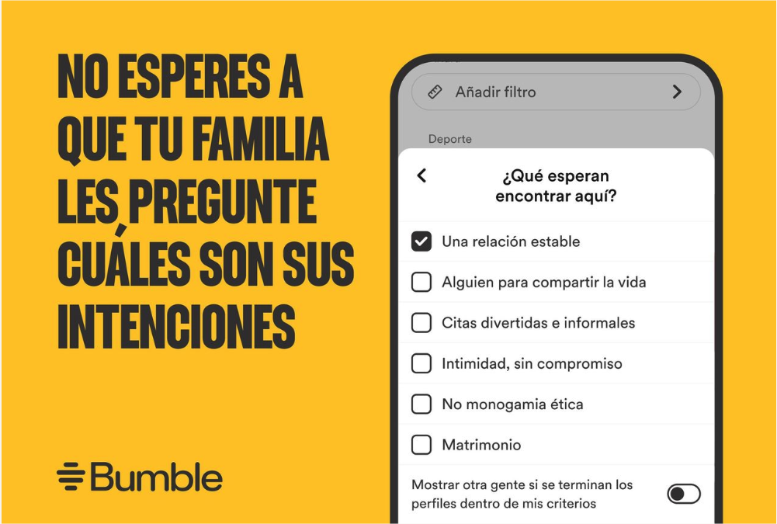

**Un nuevo aspecto**

Los datos de Bumble muestran que 3 de cada 4* (75%) mujeres consideran que el diseño de una aplicación de citas es importante para su experiencia en general y el 65% señaló que la identidad visual de una aplicación de citas puede hacer que sea más fácil de usar. Por lo anterior y para marcar el comienzo de un nuevo capítulo, Bumble también presentó una identidad de marca actualizada que incluye un nuevo logotipo, fuentes más atrevidas y colores e ilustraciones renovadas.

***Nota para los editores:***

*\*Todos los datos fueron encargados por Bumble de 6.138 mujeres en Bumble a nivel mundial con edades comprendidas entre los 23 y los 35 años entre el 5 de abril y el 12 de abril de 2024.*

*\*\*\*\*\*\*\*\**

**Acerca de Bumble**

[Bumble](https://bumble.onelink.me/3396940749?pid=press&c=press-release), la aplicación de citas y red social en la que las mujeres van primero, fue fundada por Whitney Wolfe Herd en 2014. La aplicación conecta a personas que buscan relaciones de pareja (Bumble Date), amistad (Bumble BFF) y contactos profesionales (Bumble Bizz). Sea cual sea el tipo de relación, en Bumble las mujeres son quienes dan el primer paso y se basa en la importancia de las relaciones igualitarias y su valor para una vida sana y feliz. Su plataforma ha sido concebida en torno a la amabilidad, el respeto y la igualdad. Bumble responsabiliza a sus usuarios de sus acciones y tiene una política de cero tolerancia hacia discursos de odio, agresión y acoso. Bumble es gratis y está disponible en todo el mundo tanto en APP Store como en Google Play.

**\*\*\***

**Contacto de prensa**

Tamara Marambio G. | Senior PR Expert

+569 3022 0833

Tamara.marambio@another.co